盘锦广厦新城项目B区工程
卸料平台施工方案


中冶京唐盘锦广厦新城项目经理部

2008年7月7日

目 录

1、编制依据 2
2、工程概况及施工条件 3
3、施工组织机构 4
4、施工准备 5
5、施工方法 7
6、卸料平台的限载设置 22
7、卸料平台的质量保证措施 23
8、卸料平台的安全保证措施 25
9、卸料平台的计算书 27

1、编制依据
1.1 施工图纸

图 纸 名 称 | 图 纸 内 容 | 图纸编号 | 设 计 单 位
盘锦广厦新城项目  B区工程施工图纸 | 5、6、7楼建施 | 10 | 沈阳万宸建筑规划  设计有限公司
盘锦广厦新城项目  B区工程施工图纸 | 5、6、7楼结施 | 9 | 沈阳万宸建筑规划  设计有限公司
盘锦广厦新城项目  B区工程施工图纸 | 1、2、8楼建施 | 11 | 沈阳万宸建筑规划  设计有限公司
盘锦广厦新城项目  B区工程施工图纸 | 1、2、8楼结施 | 13 | 沈阳万宸建筑规划  设计有限公司
盘锦广厦新城项目  B区工程施工图纸 | 3、4、9、10建施 | 8 | 沈阳万宸建筑规划  设计有限公司
盘锦广厦新城项目  B区工程施工图纸 | 3、4、9、10结施 | 12 | 沈阳万宸建筑规划  设计有限公司

1.2 施工组织设计

施 组 名 称 | 编制日期 | 编 制 人
盘锦广厦新城项目B区  工程施工组织设计 | 2008年05月08日 | 李 向 宇

1.3 主要规范、规程

序号 | 规范、规程名称 | 编 号
1 | 《钢筋焊接及验收规范》 | JGJ18-2003
2 | 《建筑施工高处作业安全技术规范》 | JGJ80-91
3 | 《建筑钢结构焊接规程》 | JGJ81-2002
4 | 《建筑施工扣件式钢管脚手架安全技术规范》 | JGJ130-2001
5 | 《建筑施工安全检查标准》 | JGJ59-99
6 | 《钢结构工程施工质量验收规范》 | GB50205-2001
7 | 《建筑机械使用安全技术规程》 | JGJ33-2001

2、工程概况及施工条件
2.1 工程概况
本工程为盘锦广厦新城项目B区工程，共9栋楼。其中B3B4、B9、B10楼为3栋18层住宅，结构形式为剪力墙结构，建筑主体高度为56.60m。B1、B2、B5、B6、B7、B8楼为6栋8层住宅，结构形式为框架结构，建筑主体高度为29.60m，住宅楼之间有整体连接式地下车库，B区工程结构设计使用年限50年。本工程施工过程中，根据高层与多层的结构特点及现场实际情况，为了较好地解决各楼层周转材料、建筑垃圾的运输问题，需要在多层住宅楼中设置落地式卸料平台，需要在高层住宅楼中设置型钢悬挑式卸料平台。
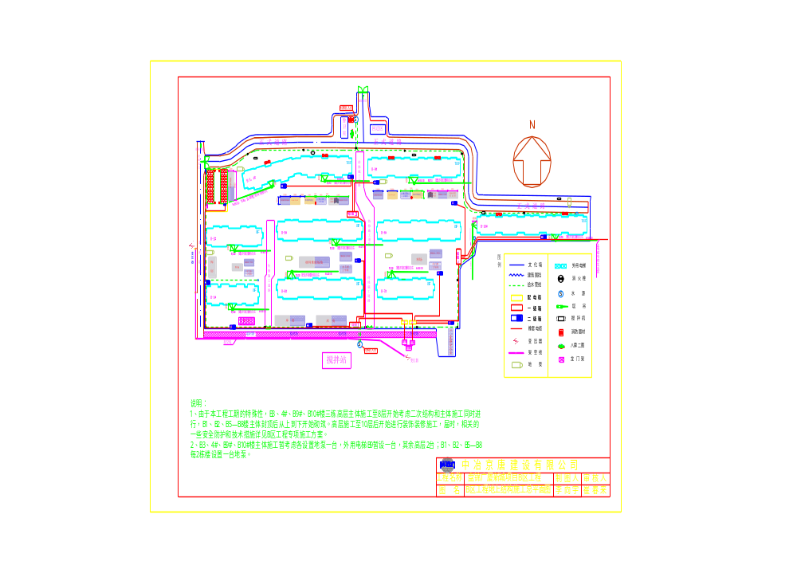
2.2 施工条件
本工程中现场三通一平工作已全部完成，材料进场的交通运输问题已解决。多层住宅主体结构施工已到4层，高层住宅主体施工已到6层，根据现场实际情况，各楼卸料平台的搭设和安装位置已选定，并且多层住宅楼的平台基础夯实完毕，高层住宅楼主体结构的混凝土强度已具备安置卸料平台的条件。

3、施工组织机构
序号 | 姓 名 | 职 务 | 职 责
1 | 王学信 | 项目经理 | 全面负责本次卸料平台施工方案编制、审核、实施。对卸料平台的搭设、制作、安装的施工全过程进行全面的动态管理。针对卸料平台方案的具体情况，确定项目组织机构人员的配备，并有针对性地制定卸料平台的相关规章制度，明确项目部各部门管理人员的职责，组织项目经理部开展工作。
2 | 王兆环 | 工程经理 | 负责卸料平台施工的全面组织管理工作，组织技术人员按照施工方案的要求对施工班组的管理人员进行施工方案、技术及安全技术交底。并组织质检、安全部门对施工现场进行验收。验收合格后，方可组织开展下步工序的施工。
3 | 李向宇 | 技术负责人 | 负责编制卸料平台这一危险性较大施工方案，并经公司相关部门领导、监理单位审核批准后组织项目部、外协队伍的相关管理人员进行施工方案的交底工作。组织项目部技术人员按照施工方案的要求对外协队伍施工作业人员进行技术及安全技术交底。在施工过程中，负责卸料平台的质量、安全监督检查工作。
4 | 苏三井  刘正平 | 工 段 长 | 对本次卸料平台施工过程中的施工进度、施工质量、安全、周转材料、机械设备的使用等全面负责。

5 | 王 鑫 | 技 术 员 | 协助技术负责人完成卸料平台施工方案的编制工作。按照施工方案的要求，负责对项目部管理人员及施工班组作业人员进行卸料平台的技术、安全技术交底工作。要求技术人员将交底必须落实到人，并最终形成文字性的技术、安全交底记录。
6 | 高明彩  胡富德 | 质 检 员 | 负责卸料平台施工中的质量管理、质量控制、质量监督工作，并对卸料平台的施工质量进行验收。
7 | 徐 辉 | 安 全 员 | 参与编制卸料平台施工方案中的安全保证措施。对新入场的施工作业人员进行安全教育。并按照卸料平台施工方案中的安全保证措施和安全技术交底的要求对整个施工过程进行现场安全监督检查。做好卸料平台的现场文明施工管理工作。发现安全隐患后，马上提出整改意见，并落实对安全隐患的整改工作。

4、施工准备
4.1人员准备
劳动力投入计划
工 种 | 人 数
架子工 | 多层20人、高层6人
力 工 | 多层15人、高层10人
电焊工 | 多层6人、高层6人

4.2机械准备

机械设备投入计划

序号 | 机械设备名称 | 规格 | 数量 | 功率
1 | 电 焊 机 | BX-500 | 3 | 38.6kvA
2 | 无 齿 锯 | MJ225 | 5 | 2.2 kvA
3 | 气焊设备 |  | 3

4.3材料准备
主要材料投入计划

序号 | 材料名称 | 材料规格 | 单位 | 数量 | 备注说明
1 | 6米钢管 | 直径48 | 根 | 350 | 多层住宅使用
2 | 4米钢管 | 直径48 | 根 | 200 | 多层住宅使用
3 | 2米钢管 | 直径48 | 根 | 80 | 多层住宅使用
4 | 槽 钢 | [20a | 米 | 45 | 高层B3B4使用
5 | 槽 钢 | [16a | 米 | 80 | 高层住宅使用
6 | 钢 丝 绳 | 6×37+1、直径26mm | 米 | 40 | 高层B3B4使用
7 | 钢 丝 绳 | 6×37+1、直径24mm | 米 | 40 | 高层B9、B10用
8 | 圆 钢 | 25mm | 米 | 50 | 高层做地锚使用

4.4 技术准备
技术负责人组织技术人员及施工人员熟悉审查图纸，在编制施工方案前将卸料平台位置及卸料平台各个组成部分的受力情况进行计算，选择经济、合理的施工方案。并且提前组织技术、质量、安全人员学习规范、规程、标准等，为施工方案的编制和工程的施工做好充分准备。
4.5 现场准备
4.5.1 施工前将搭设卸料平台所需的材料按照施工方案的要求提前进厂，并按照品种型号及部位摆放成堆。
4.5.2 保证施工道路的畅通。
4.5.3 夜间施工保证足够照明。
4.6 进度安排
根据建设单位的工期要求及时将卸料平台安装完毕，具体使用时间为多层住宅楼结构施工到三层时开始安装和使用卸料平台，高层住宅楼结构施工到六层时开始安装和使用卸料平台。卸料平台的具体施工时间详见下表:

盘锦广厦新城B区工程卸料平台施工时间一览表
楼 号 | 时 间 安 排 | 楼 号 | 时 间 安 排
B1 | 08.07.10—08.07.12 | B6 | 08.07.13—08.07.20
B2 | 08.07.12—08.07.14 | B7 | 08.07.11—08.07.12
B3 | 08.07.10—08.07.15 | B8 | 08.07.20—08.07.22
B4 | 08.07.10—08.07.15 | B9 | 08.08.01—08.08.05
B5 | 08.07.15—08.07.18 | B10 | 08.07.25—08.07.30

5、施工方法
5.1 重点难点分析
卸料平台的安全计算是施工的重点。由于本工程的特殊性，施工现场场地比较狭小，所以卸料平台的布置是施工中的难点。卸料平台的限荷堆放物料是施工管理过程中的重中之重。

5.2 整体施工部署

A、多层住宅钢管落地式卸料平台的设计与总体部署
本工程施工中多层住宅采用落地式卸料平台，采用扣件式脚手架钢管支撑架，卸料平台尺寸为3.6m×3.6m。搭设高度：B6、B7楼搭设高度为21m（落车库顶板上，车库顶板厚度为350mm）、B1、B2、B5、B8楼搭设高度为25
米（直接落地）。其中立杆横距：1200m ，立杆纵距：1200mm，横杆步距：900mm。
B、高层住宅型钢悬挑式卸料平台的设计与总体部署
根据本工程高层住宅的结构特点及现场实际情况，拟定在B3楼北侧、B4楼南侧的平台位置，B9、B10楼南侧的窗口部位安装卸料平台各一座。B3、B4楼卸料平台主梁用[20a号的槽钢，次梁用[16a号的槽钢，限重为1吨。B9、B10楼的主次梁都为[16a号的槽钢，限重为0.75吨。
5.2.1 利用安全计算软件计算出卸料平台必备组成部分的安全参数。
5.2.2根据施工图纸，考虑实际施工需要，合理布置各楼号出料平台位置。
各楼卸料平台的搭设情况如下：
多层住宅钢管落地式卸料平台搭设情况一览表
楼号 | 搭设位置 | 备 注
B1 | 1、3-4轴交H轴  2、11-12轴交H轴  3、14-15轴交H轴  4、22-23轴交H轴 | 搭设尺寸：3.6m×3.6m 搭设高度：25m  立杆横距：1200m 立杆纵距：1200mm  横杆步距：900mm 轴线间距：3400mm  连墙件形式：钢管抱柱
B2 | 1、3-6轴交A轴  2、12-13轴交A轴  3、16-19轴交H轴 | 搭设尺寸：3.6m×3.6m 搭设高度：25m  立杆横距：1200m 立杆纵距：1200mm  横杆步距：900mm 轴线间距：5300mm  连墙件形式：钢管抱柱
B5 | 1、3-5轴交A轴  2、15-17轴交H轴  3、28-30轴交H轴  4、34-36轴交H轴 | 搭设尺寸：3.6m×3.6m 搭设高度：25m  立杆横距：1200m 立杆纵距：1200mm  横杆步距：900mm 轴线间距：3300mm  连墙件形式：钢管抱柱

B6 | 1、3-5轴交A轴  2、9-11轴交H轴  3、21-23轴交H轴  4、34-36轴交H轴 | 搭设尺寸：3.6m×3.6m 搭设高度：21m（落车库顶板上）  立杆横距：1200m 立杆纵距：1200mm  横杆步距：900mm 轴线间距：3300mm  连墙件形式：钢管抱柱
B7 | 1、5-7轴交A轴  2、9-11轴交H轴  3、21-23轴交H轴 | 搭设尺寸：3.6m×3.6m 搭设高度：21m（落车库顶板上）  立杆横距：1200m 立杆纵距：1200mm  横杆步距：900mm 轴线间距：3300mm  连墙件形式：钢管抱柱
B8 | 1、2-3轴交A轴  2、9-10轴交H轴  3、19-20轴交H轴  4、23-24轴交H轴 | 搭设尺寸：3.6m×3.6m 搭设高度：25m  立杆横距：1200m 立杆纵距：1200mm  横杆步距：900mm 轴线间距：3600mm  连墙件形式：钢管抱柱

高层住宅型钢悬挑式卸料平台搭设情况一览表
楼号 | 搭设位置 | 备 注
B3 | 1、9-13轴交L轴 | 搭设尺寸：4m×5.5m×1.2m 主梁：[20a号槽钢U口水平  次梁：[16a号槽钢U口水平 次梁间距：1200mm  最大堆放材料荷载：10.00kN 锚环直径：25mm  钢丝绳直径：6×37+1，钢丝绳公称抗拉强度1400MPa，直径26.0mm。  容许承载力均布荷载：2.00kN/m2

B4 | 1、51-54轴交A轴 | 搭设尺寸：4m×5.5m ×1.2m 主梁：[20a号槽钢U口水平  次梁：[16a号槽钢U口水平 次梁间距：1200mm  最大堆放材料荷载：10.00kN 锚环直径：25mm  钢丝绳直径：6×37+1，钢丝绳公称抗拉强度1400MPa，直径26.0mm。  容许承载力均布荷载：2.00kN/m2
B9 | 1、31-32轴 | 搭设尺寸：3m×5.5m×1.2m 主梁：[16a号槽钢U口水平  次梁：[16a号槽钢U口水平 次梁间距：1000mm  最大堆放材料荷载：7.50kN 锚环直径：25mm  外吊点距离：5200 内吊点距离：4200  钢丝绳直径：6×37+1，钢丝绳公称抗拉强度1400MPa，直径24.0mm。  容许承载力均布荷载：2.00kN/m2
B10 | 1、52-54轴  2、10-12轴 | 搭设尺寸：3m×5.5m×1.2m 主梁：[16a号槽钢U口水平  次梁：[16a号槽钢U口水平 次梁间距：1000mm  最大堆放材料荷载：7.50kN 锚环直径：25mm  外吊点距离：5200 内吊点距离：4200  钢丝绳直径：6×37+1，钢丝绳公称抗拉强度1400MPa，直径24.0mm。  容许承载力均布荷载：2.00kN/m2

5.3卸料平台的施工
A、多层住宅楼钢管落地式卸料平台的施工
5.3.1地基与基础
落地脚手架搭设的基础为地下室车库顶板及天然地基。
5.3.2卸料平台的搭设
①落地脚手架配合施工进度搭设，一次搭设高度不超过相邻墙件以上二步。
②每搭完一步脚手架后，按规范规定校正步距、纵距、横距及立杆的垂直度。
③杆件在相交处的端头伸出长度应不小于0.1m。
④立杆下铺跳板，准确的放在定位线上。
⑤立杆搭设符合下列规定：严禁将外径不一致的钢管混合使用；相邻立杆的对接扣件不得在同一高度内，错开距离符合要求。
⑥扣件安装符合下列规定：扣件规格必须与钢管外径相同。拧紧程度：要求扭力矩控制在40—60N.M，最大不得超过65N.M。在主节点处固定横向水平杆、纵向水平杆、剪刀撑、横向斜撑等用的直角扣件、旋转扣件的中心点的相互距离不大于150mm；对接扣件开口朝上或朝内；用于连接大横杆的对接扣件，开口应朝架子内侧，螺栓向上，避免开口向上，以防雨水进入锈蚀扣件；各杆件端头伸出扣件盖板边缘的长度不小于100mm。
⑦落地式脚手架卸料平台与外围护架严禁相连，必须单独与建筑物可靠连接。
5.3.3 卸料平台的加工制作
①平台的规格为3.6m×3.6m，最大搭设高度为21m 和25m。主、次梁为支撑的钢管，平台栏杆高1.2m，沿平台周圈设置，栏杆立杆间距1200mm，横杆沿水平方向设置2道。防护栏用φ48×3.5 钢管。主梁外侧及防护栏均刷红白相间的油漆标识，栏杆下面周圈设置180mm挡脚板，栏杆外侧满包裹双层安全网。
详见下图：
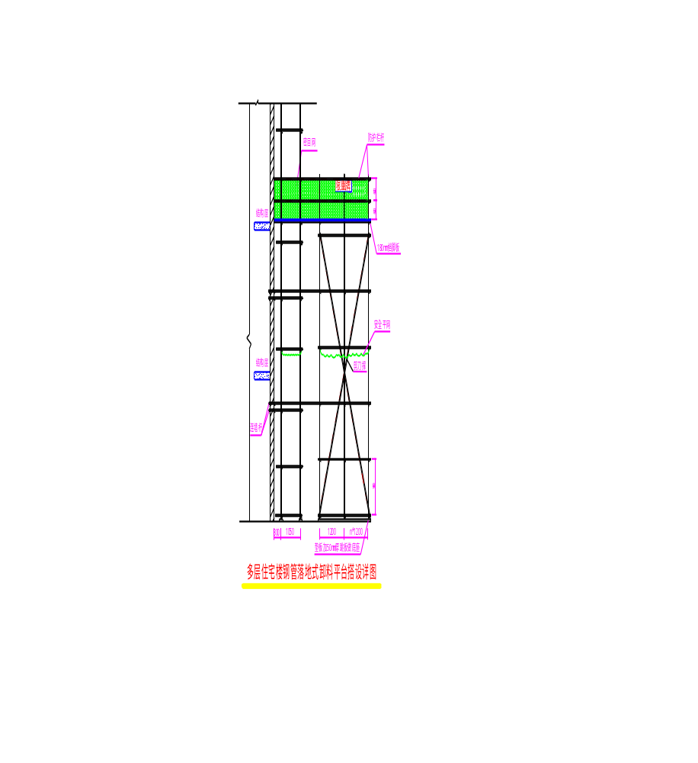
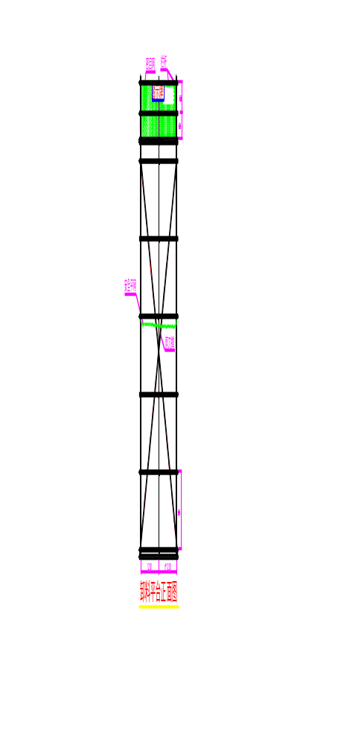
②平台支撑架的搭设尺寸为：立杆的纵距 b=1.20米，立杆的横距 l=1.20米，横杆的步距 h=0.90米。平台支撑架上平铺两层钢管，作为上部平台支座。横向
钢管间距1200mm（与支撑架对应），纵向钢管间距300mm。
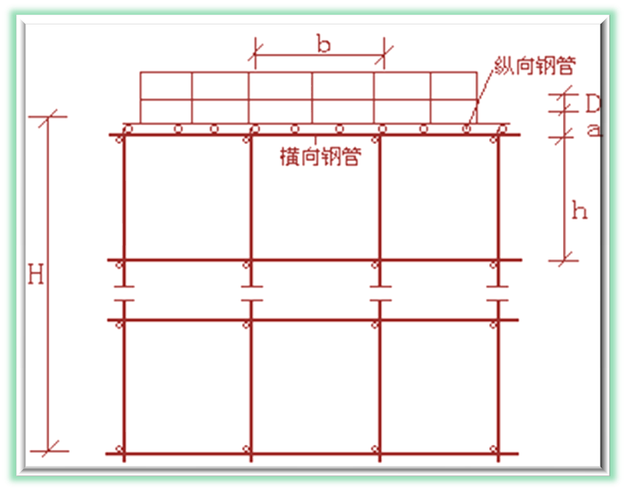
③平台支撑架外侧通长设剪刀撑,采用φ48钢管按45°（55°）角度设置，脚手架外侧四个立面整个长度和高度上连续设置。平台支撑架断面上设置水平剪刀撑，采用φ48钢管设置，水平剪刀撑每隔2步设置一道。平台底面铺设5cm 厚的脚手板，满铺、铺牢、用8号镀锌铁丝与所有相交钢管捆紧。详见下图：
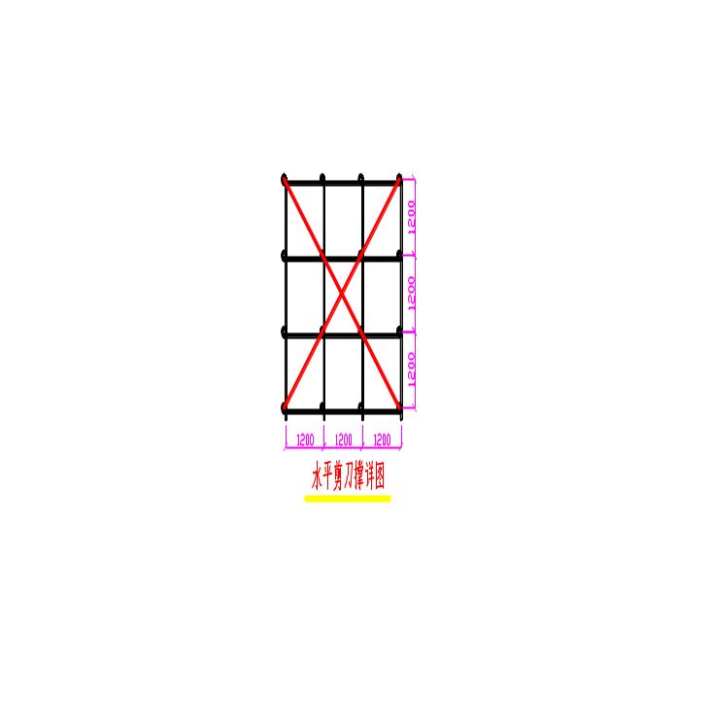

④每层设置两道附着，附着形式采用钢管抱柱形式，如下图：

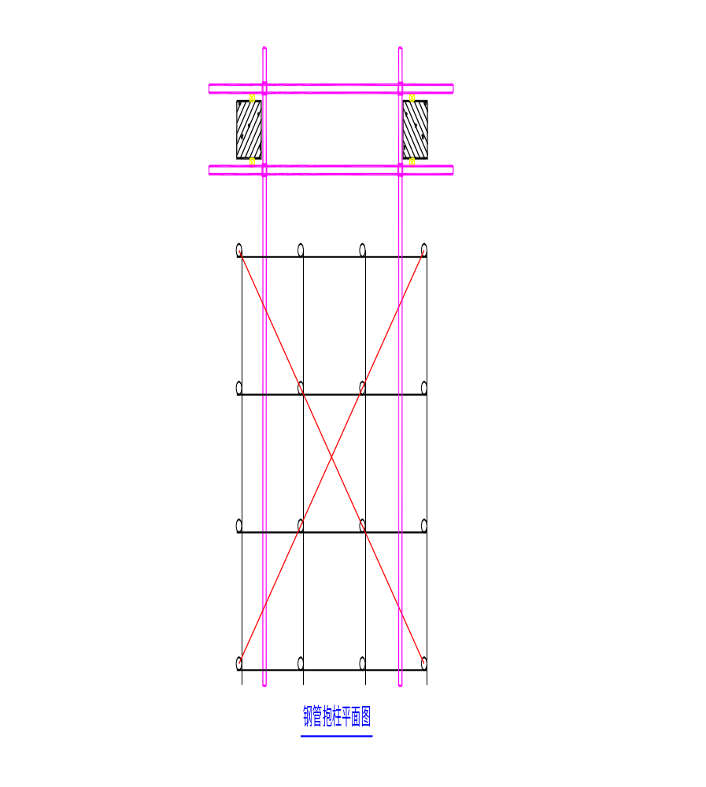
说明：上图为框架柱轴线间距为3600、3400、3300米的平面图。各楼外圈框架柱尺寸为500宽、400宽两种。两道横杆用5米脚手管直接横在柱子上，6米连墙杆与横杆、水平剪刀撑用扣件锁紧。

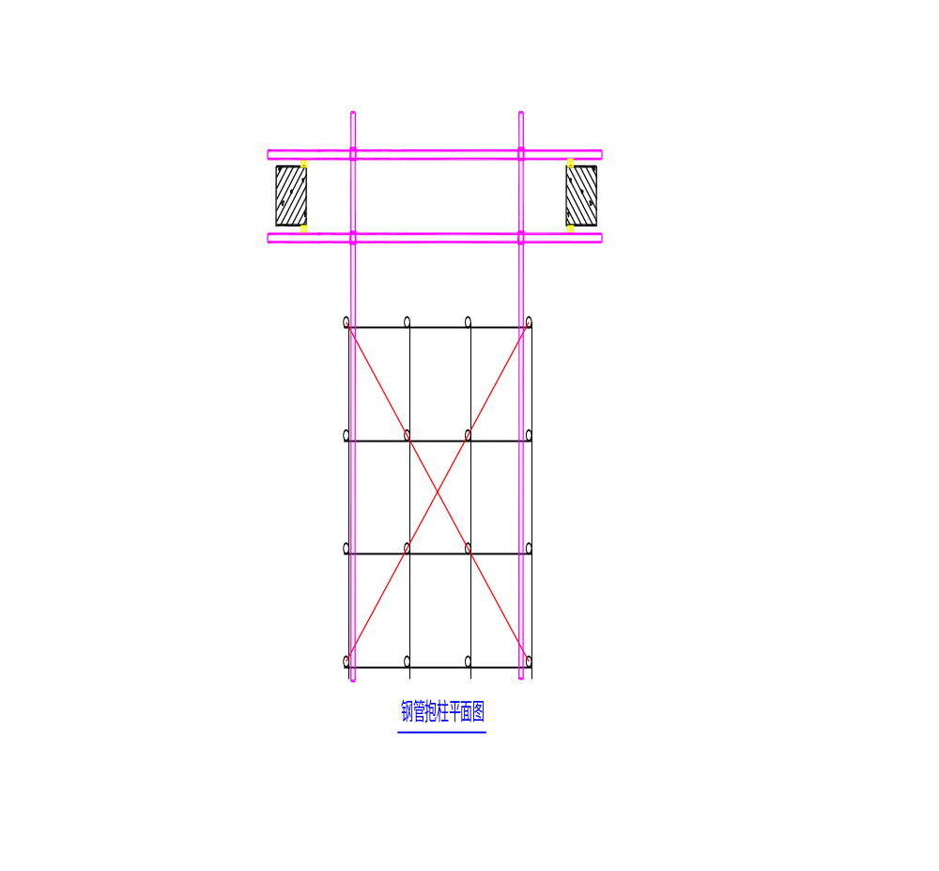

说明：上图为框架柱轴线间距为5300米的平面图。各楼外圈框架柱尺寸为500宽、400宽两种。两道横杆用6米脚手管直接横在柱子上，6米连墙杆与横杆、水平剪刀撑用扣件锁紧。
B、高层住宅楼型钢悬挑式卸料平台的施工
5.3.4卸料平台的加工制作
①槽钢、构件接触面均为满焊，平台上要设显著的限定荷载标识牌，本工程悬挑卸料平台B3、B4楼限重1t、B9、B10楼限重0.75t。防护栏用φ48×3.5 钢管。主梁外侧及防护栏均刷红白相间的油漆标识，并用多层板全封闭围护。平台每侧设两根钢丝绳，每根钢丝绳设夹具不少于三个，正反相间卡住钢丝绳接头。平台底面铺设5cm 厚的脚手板，满铺、铺牢、两端用8号镀锌铁丝捆紧。吊环采用直径25mm的光圆钢筋与卸料平台的主梁槽钢焊接。

卸料平台详见下图：

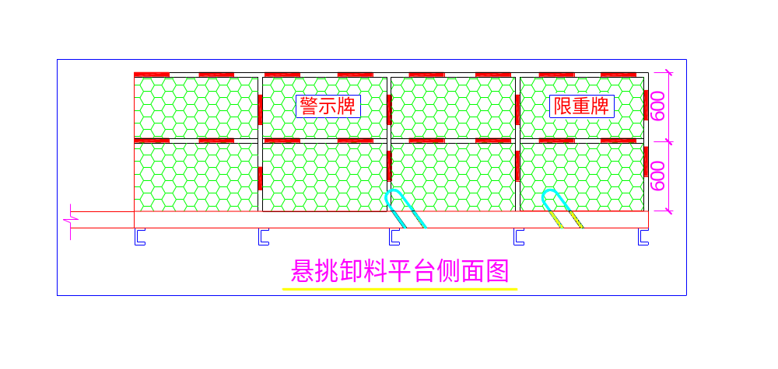
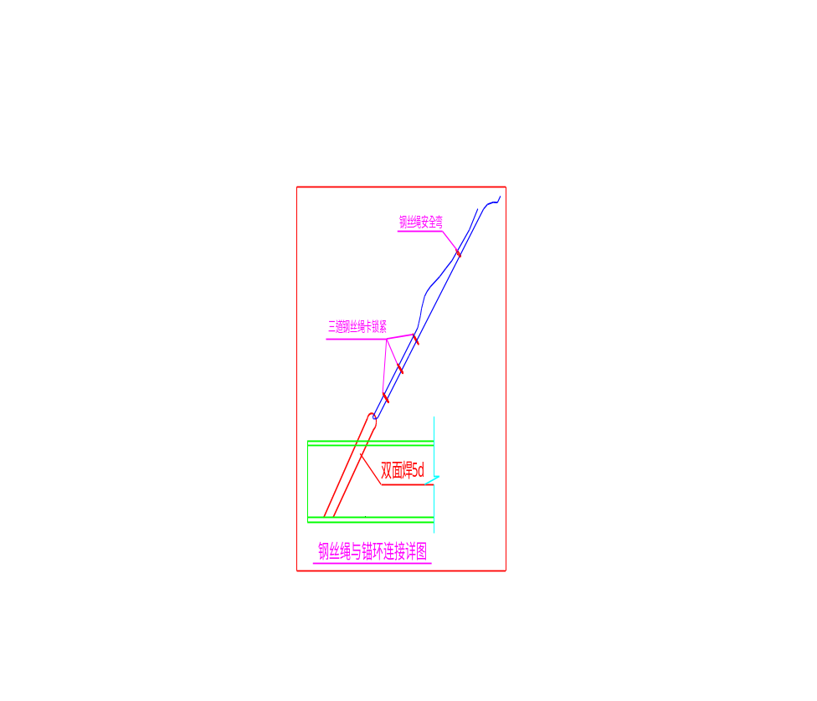

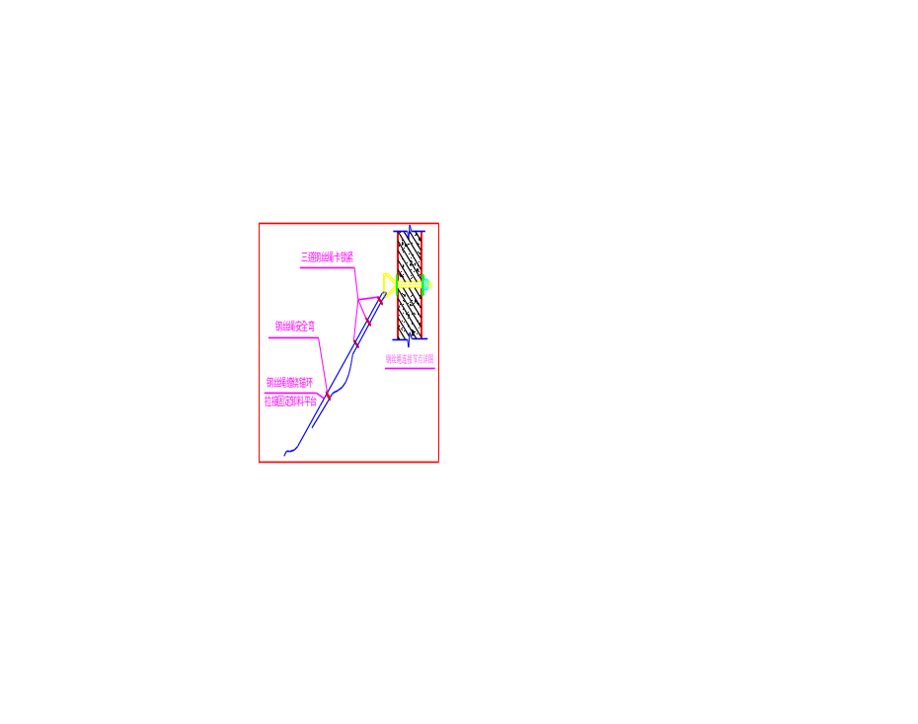
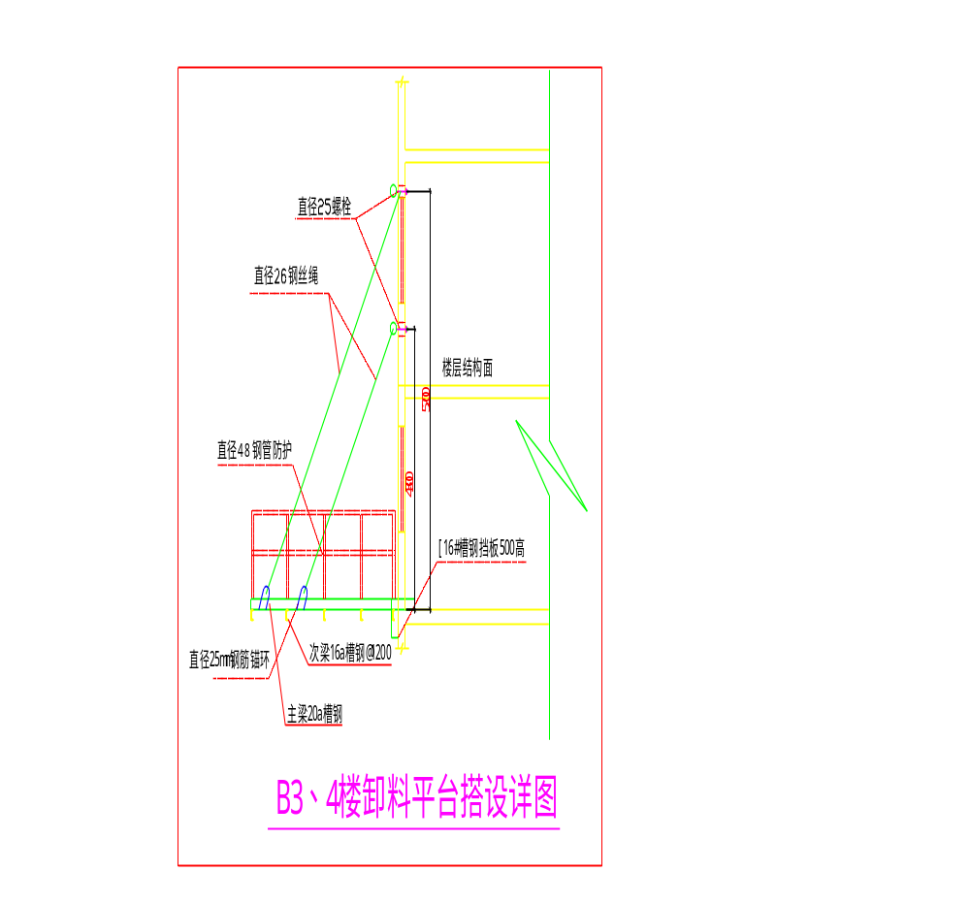

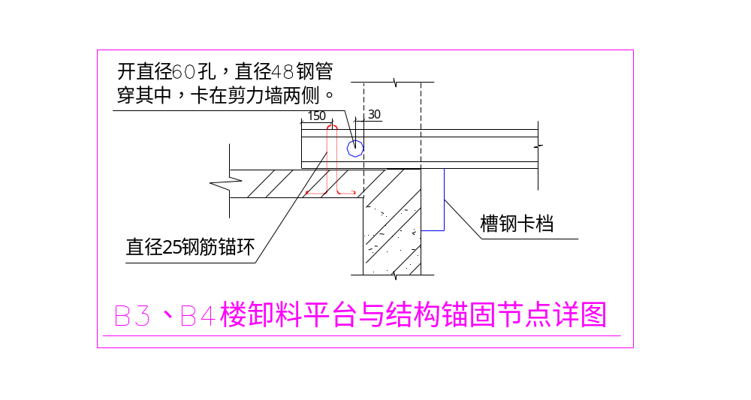

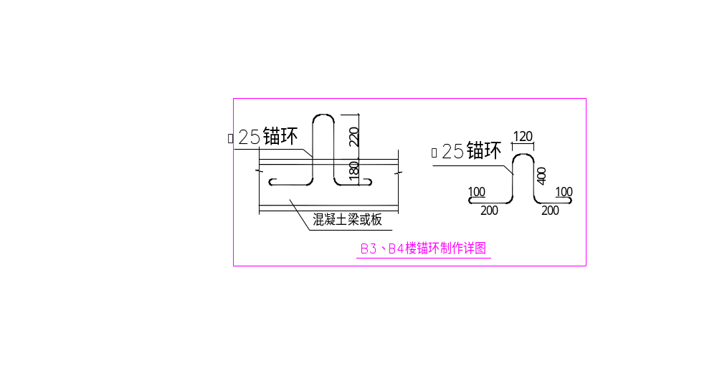

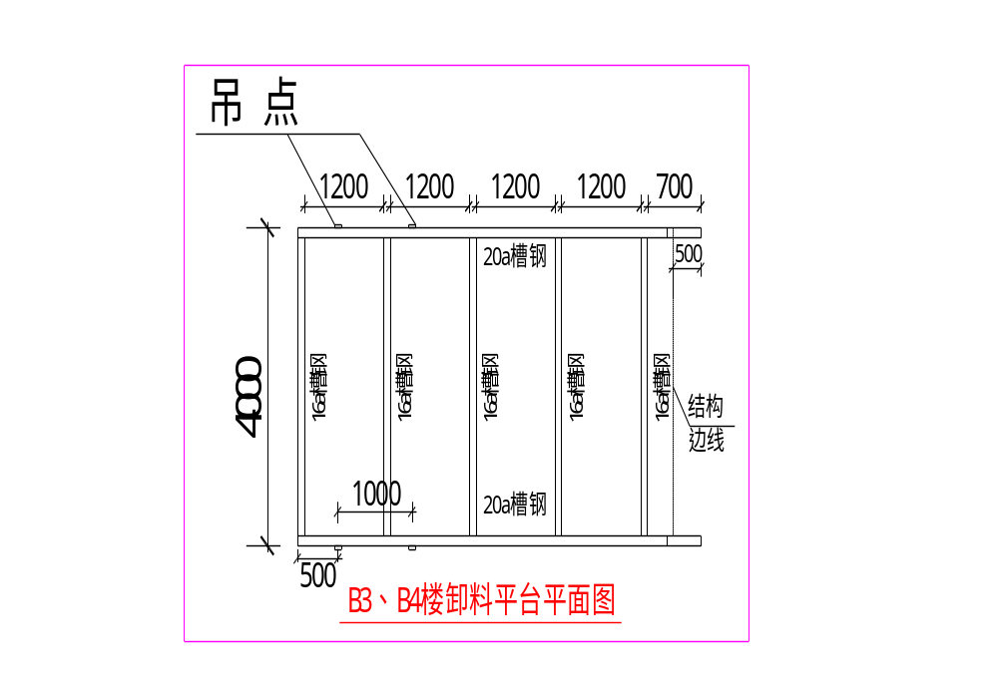
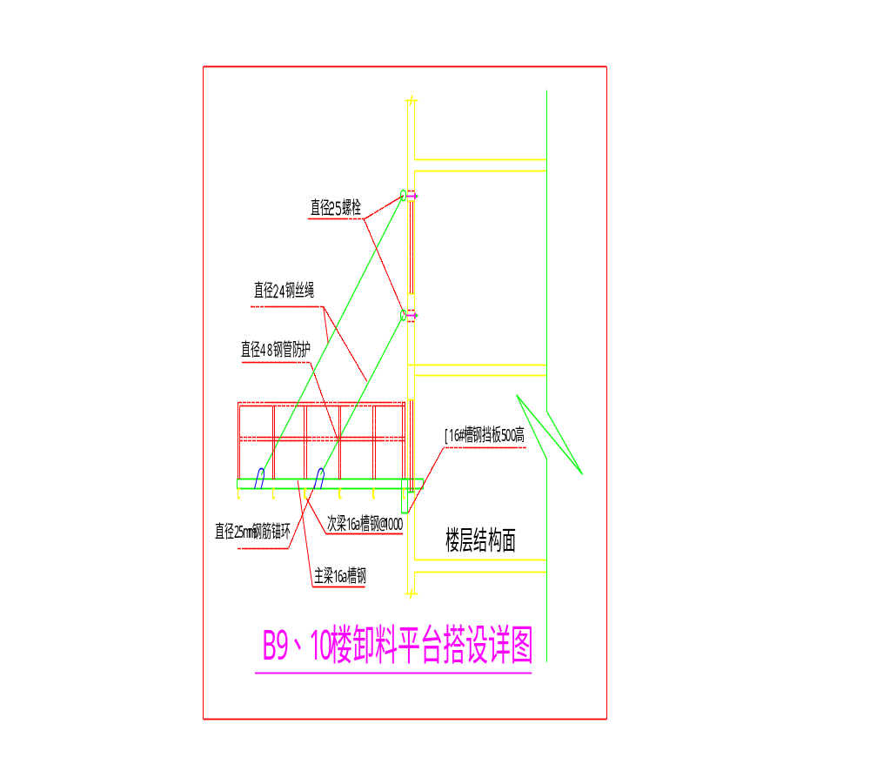
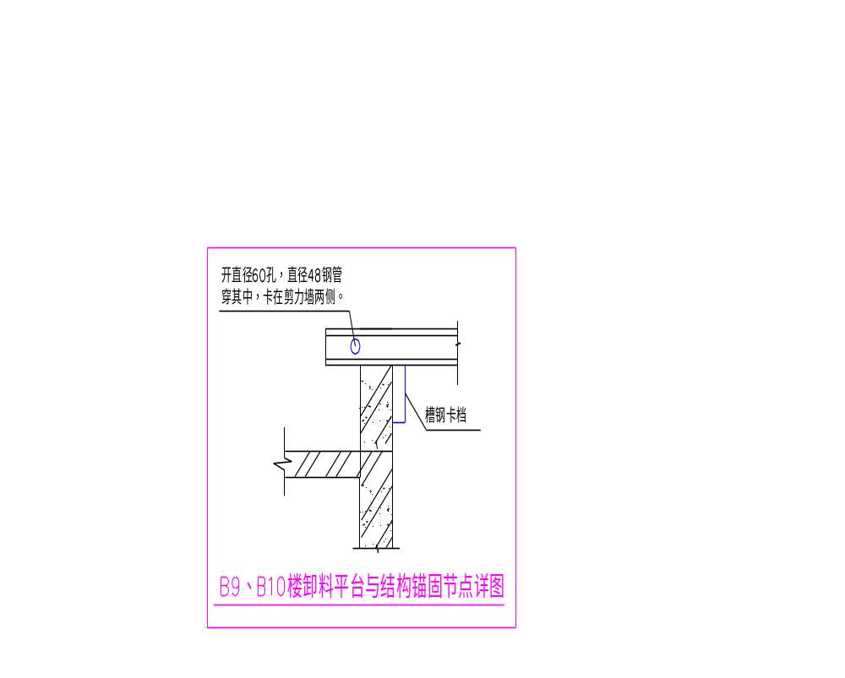
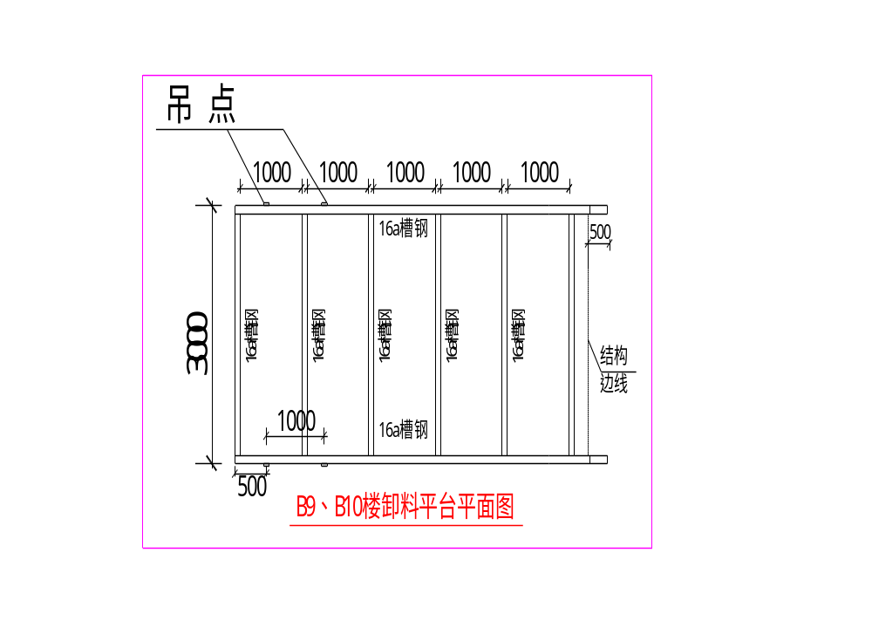
②构件施焊前，要先清除两槽钢接触面的铁锈、油垢等赃物。所有焊条使用前不得受潮，焊芯上不得有锈痕。接触面要满焊，焊缝金属表面的焊波要均匀，不得有裂纹、未熔合、夹渣、焊瘤、咬边、烧穿、弧坑和针状气孔等缺陷，焊接区不得有飞溅物。
5.3.5悬挑卸料平台的预埋件设置
在上一层的剪力墙中预留两个螺栓孔。锚环使用的钢筋规格为Φ25。
详见下图：

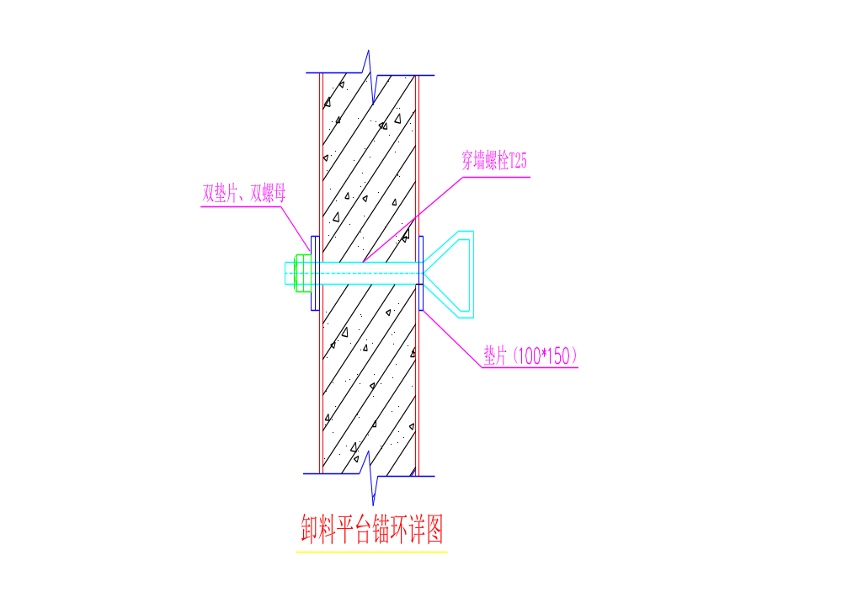

5.3.6悬挑卸料平台的操作流程
承载试验
预埋锚环
卸料平台加工制作
吊 装
卸料平台联合验收
安装使用

5.3.7悬挑卸料平台承载试验及验收
卸料平台加工制作完毕后，由项目部的安全员、技术员、工程、质检人员联
合进行检查验收，其步骤如下：
①首先应检查各个焊点的焊缝质量，特别是吊环的焊缝质量，严格按照卸料平台加工制作的要求查看。
②焊缝质量验收合格后，方可进行吊环承载试验。先用钢丝绳挂在四角的吊环上，用塔吊缓缓吊起，距地面50cm 高度处停止，仔细查看角点处吊环焊缝有无变形，如存在变形要返修措施重新施焊。在卸料平台每次周转之前，也要按上述方式检查吊环及其焊缝有无变形，以防止存在损伤变形和疲劳变形。
③在吊环承载验收合格后，再进行斜拉钢丝绳承载试验。仿照卸料平台正式吊装后的模式，分别在不同的卸料平台上加1吨和0.75吨的荷载，按照设计角度斜拉钢丝绳，检验是否满足受力要求。
5.3.8 悬挑卸料平台的吊装
卸料平台经过上述验收合格后方可吊装。吊装时，先挂好四角的吊钩，传发初次信号，但只能稍稍提升平台，待放松斜拉钢丝绳，方可正式吊装。吊钩的四牵引绳应等长，保证平台在起吊过程中平稳。吊装至预定位置后，先将平台槽钢与预埋件固定后，再将钢丝绳固定，紧固螺母及钢丝绳卡子，完毕后方可放松塔吊吊钩。卸料平台安装完毕经验收合格后方可使用，要求提升一次验收一次。卸料平台的限重牌应挂在该平台附近的明显位置。
6、卸料平台的限载设置
卸料平台上设限重为1吨（B3、B4楼和多层住宅楼）和0.75吨（B9、B10）的限定荷载标记牌，根据堆放料具的类别，不得超过下列数据标明堆放料具的数量。
1吨限载牌
料具名称 | 规 格 | 密 度 | 单位重量 | 单独堆放数量
木 方 | 50×100mm、 长4.0m | 0.625g/cm3 | 12.5Kg | 80根
木 方 | 100×100mm、 长4.0m | 0.625g/cm3 | 25Kg | 40根
多层板 | 1.22×2.44m、 厚15mm | 0.8g/cm3 | 35.72Kg | 26张
竹胶板 | 1.22×2.44m、 厚10mm | 1 g/cm3 | 29.8 Kg | 33张
钢管 | φ48×3.5mm、 长3.0m | 3.84Kg/m | 11.52Kg | 86根

钢管 | φ48×3.5mm、 长4.0m | 3.84Kg/m | 15.32Kg | 63根
碗口架 | φ48×3.5mm、 长1.2m | 4.27Kg/m | 5.124Kg | 186根
碗口架 | φ48×3.5mm、 长2.4m | 4.27Kg/m | 10.248Kg | 93根
脚手板 | 厚5cm、宽20～30cm、长4.0m | 0.35kN/m2 | 35Kg | 28块

0.75吨限载牌
料具名称 | 规 格 | 密 度 | 单位重量 | 单独堆放数量
木 方 | 50×100mm、 长4.0m | 0.625g/cm3 | 12.5Kg | 60根
木 方 | 100×100mm、 长4.0m | 0.625g/cm3 | 25Kg | 30根
多层板 | 1.22×2.44m、 厚15mm | 0.8g/cm3 | 35.72Kg | 19张
竹胶板 | 1.22×2.44m、 厚10mm | 1 g/cm3 | 29.8 Kg | 24张
钢管 | φ48×3.5mm、 长3.0m | 3.84Kg/m | 11.52Kg | 64根
钢管 | φ48×3.5mm、 长4.0m | 3.84Kg/m | 15.32Kg | 47根
碗口架 | φ48×3.5mm、 长1.2m | 4.27Kg/m | 5.124Kg | 139根
碗口架 | φ48×3.5mm、 长2.4m | 4.27Kg/m | 10.248Kg | 69根
脚手板 | 厚5cm、宽20～30cm、长4.0m | 0.35kN/m2 | 35Kg | 21块

7、卸料平台的质量保证措施
A、多层住宅楼钢管落地式卸料平台
7.1 材料要求
对于钢管、扣件等进场材料必须进行严格的检验，不合格材料杜绝使用。

7.2构造要求

7.2.1 立杆
①每根立杆底部设置垫板，垫板宽度≥200mm，厚度≥50mm。
②立杆与大横杆必须用直角扣件扣紧（大横杆对立杆起约束作用，对确保立杆承载能力的关系很大），不得隔步设置或遗漏。
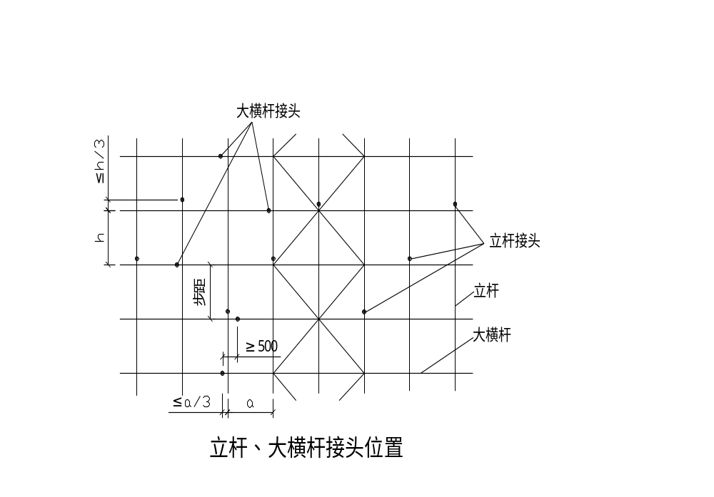③立杆上的对接扣件交错布置，两根相邻立杆的接头不设置在同步内，同步内隔一根立杆的两个相隔接头在高度方向错开的距离不小于500mm，各接头中心至主节点的距离不大于步距的1/3。

7.2.2 大横杆
①上下横杆的接长位置错开布置在不同的立杆纵距中，与相邻立杆的距离不大于纵距的三分之一。

②同一排大横杆的水平偏差不大于该片脚手架总长度的1/250，且不大于50mm。

③相邻步架的大横杆错开布置在立杆的里侧和外侧，以减少立杆偏心受力情况。

7.2.3剪刀撑

①每道剪刀撑跨越立杆的根数为3跨，倾角在45°~ 60°之间。

②剪刀撑斜杆的接长采用搭接，搭接长度1米，用3个扣件连接。

③剪刀撑斜杆用旋转扣件固定在与之相交的横向水平杆的伸出端或立杆上，旋转扣件中心线至主节点的距离不大于150mm。
B、高层住宅楼型钢悬挑式卸料平台

7.2.4 材料要求

对于槽钢等进场材料进行严格的检验，不合格材料杜绝使用，材料要求具体如下：

①卸料平台四周主肋、次楞采用槽钢，对于进场的槽钢进行严格的检验，无砂眼等缺陷。

②脚手管采用φ48×3.5mm的钢脚手管，质量检查严格按照《建筑施工扣件式钢管脚手架安全技术规范》进行检查，对于有质量缺陷的脚手管杜绝使用。

7.2.5 平台焊接质量要求

①边框与内肋焊接成整体，焊缝饱满，焊缝高度10mm，必须满足要求，不得有漏焊砂眼等现象。

②平台焊接完以后，项目部质检人员对焊缝高度和厚度进行严格的检查，不满足要求的杜绝使用。

7.2.6其它要求

①吊环采用φ25圆钢制作，焊缝双面满焊高度10mm。

②钢丝绳由安全部门进行严格的检查把关。

③卸料平台上满铺50mm木跳板，上用脚手钢管焊1200mm高防护栏杆，栏杆四周用多层板封闭严密。

④卸料平台在安装和使用过程中项目部技术人员随时跟踪检查，以保证其质量。

8、安全保证措施
卸料平台施工阶段危险源辨识台帐
序号 | 潜在的危险源 | 可能导致  的事故 | 控 制 措 施
1 | 卸料平台  搭设或安装不规范 | 卸料平台  坍塌 | - 教育工人严格按照施工方案执行。  - 严格执行平台的检查、验收制度。
2 | 卸料平台  防护措施不到位 | 物体打击  人员坠落 | - 按要求搭设防护栏杆、设置立网和兜网。  - 教育工作高空作业一定要系好安全带。在平台上作业要有可靠的防护措施。

3 | 卸料平台  无限重牌 | 卸料平台  坍塌 | - 在平台的醒目位置挂好限重牌和警示标志。  - 教育工人堆放的物料严禁超出平台原设计的堆荷数量，并在施工过程中加大监管力度。
4 | 平台或物料吊装  无人看守 | 物体打击  高空坠落 | 教育施工作业人员在卸料平台的吊装、物料的倒运时一定要有专业人员进行指挥，并有专职安全员进行现场监督。

结合盘锦广厦新城项目B区工程的特点，防止卸料平台出现安全事故，特制定如下措施：
8.1 钢管落地式卸料平台
(1)平台使用过程中划出工作标志区，禁止行人进入、统一指挥、上下呼应、动作协调，严禁在无人指挥下作业。
(2)在搭设过程中由项目部安全员、技术员进行检查，验收和签证。任何班组长和个人，未经同意不得任意变更平台的组件。
(3)严格控制平台上的荷载，本工程中所有卸料平台的限载严禁超载堆放物料。堆料荷载不得过分靠近平台边缘。
(4)定期检查卸料平台，发现问题和隐患，在施工作业前及时维修加固，以达到坚固稳定，确保施工安全。
(5)搭设、安装平台时地面应设专人指挥，禁止非作业人员进入。拆卸时要统一指挥，上下呼应，动作协调，以防坠落。
(6)卸料平台的连墙件必须按方案要求制作施工。
(7) 卸料平台左右周圈必须装置固定的防护栏。
(8)进入施工现场的人员戴好安全帽，高空作业系好安全带，穿好防滑鞋等。
(9)严禁酗酒人员上架作业，施工操作时要求精力集中、禁止开玩笑和打闹。
(10)电焊操作人员必须是经考试合格的专业技工，施焊时，派专职人员做好防火工作，配备料斗，防止火星和切割物溅落。
以上内容仅为本文档的试下载部分，为可阅读页数的一半内容。如要下载或阅读全文，请访问：https://d.book118.com/328142134031006045

